ПИЛИГРИМ-47

СЕЛЕКТИВНЫЙ МЕТАЛЛОДЕТЕКТОР

ИНСТРУКЦИЯ ПО ЭКСПЛУАТАЦИИ

ПАСПОРТ
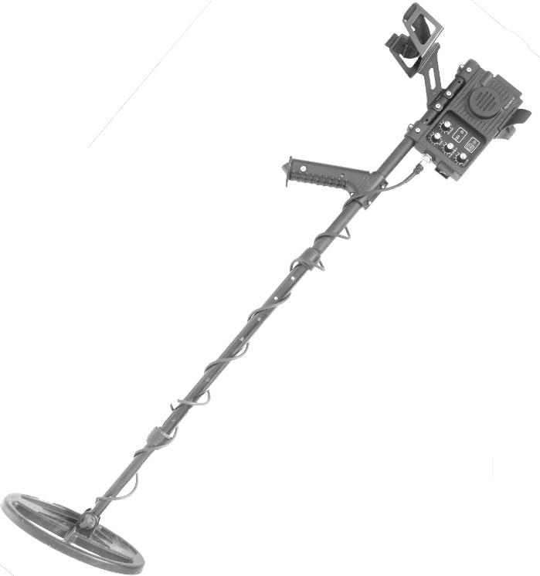

ООО «ФИРМА «АКА» ВЕРСИЯ ДОКУМЕНТА 47.01 12.01.2018

СОДЕРЖАНИЕ
ОБЩИЕ СВЕДЕНИЯ 4
KOМПЛЕКТ ПОСТАВКИ 4
ОСНОВНЫЕ ТЕХНИЧЕСКИЕ ХАРАКТЕРИСТИКИ 5
ПОДГОТОВКА ПРИБОРА К РАБОТЕ 5
ОРГАНЫ УПРАВЛЕНИЯ И ИНДИКАЦИИ 6
ЗАДНЯЯ И БОКОВЫЕ ПАНЕЛИ 7
ВКЛЮЧЕНИЕ/ВЫКЛЮЧЕНИЕ ПРИБОРА 8
БАЛАНСИРОВКА ПО ГРУНТУ 9
ПАРАМЕТРЫ НАСТРОЙКИ ПРИБОРА 9
НАСТРОЙКА ДИСКРИМИНАТОРА 10
РЕЖИМ ПЕРЕГРУЗКИ 11
РЕЖИМ АВТОМАТИЧЕСКОЙ НАСТРОЙКИ ДАТЧИКОВ 11
ЭЛЕКТРОПИТАНИЕ ПРИБОРА 12
ИСПОЛЬЗОВАНИЕ ГОЛОВНЫХ ТЕЛЕФОНОВ 12
ОБНОВЛЕНИЕ ПРОГРАММНОГО ОБЕСПЕЧЕНИЯ 12
ХРАНЕНИЕ И ОБСЛУЖИВАНИЕ МЕТАЛЛОДЕТЕКТОРА 13
О ТЕХНИКЕ СКАНИРОВАНИЯ 13
ГАРАНТИЙНЫЕ ОБЯЗАТЕЛЬСТВА 14
СВИДЕТЕЛЬСТВО О ПРИЕМКЕ 14
ОБЩИЕ СВЕДЕНИЯ
Металлодетектор ПИЛИГРИМ-47 предназначен для поиска и идентификации металлических предметов в диэлектрических (сухой силикатный песок, дерево и т.п.) и слабо проводящих средах (грунт, кирпичные стены и т.п.). Прибор может находить применение:

- в криминалистике;
- в инженерных войсках;
- в жилищно-коммунальном хозяйстве, строительстве и пожаротушении для поиска подземных коммуникаций, трубопроводов, кабелей, люков колодцев, гидрантов, вентильных колпачков и т.д.;
- в археологии и кладоискательстве*.

- В РФ и в некоторых других государствах использование металлодетекторов регулируется законодательством. Во избежание привлечения к ответственности рекомендуется ознакомиться с соответствующими статьями закона региона, в котором предполагается производить поиск.

Прибор предназначен для работы в следующих условиях:
  - температура окружающей среды от -20 до +50°С;
  - относительная влажность до 98% при температуре +25°С;
  - атмосферное давление от 630 до 800 мм.рт.ст.

KOМПЛЕКТ ПОСТАВКИ
  - Электронный блок
  - Датчик
  - Телескопическая штанга
  - Инструкция по эксплуатации
  - Упаковочная коробка
ОСНОВНЫЕ ТЕХНИЧЕСКИЕ ХАРАКТЕРИСТИКИ

Электропитание: |  | 6 или 4 элемента типа «АА» в зависимости от модификации
Максимальная дальность обнаружения1: | 4АА | латунный диск, диаметром 25 мм - 35 см
Максимальная дальность обнаружения1: | 4АА | предельная - 150 см
Максимальная дальность обнаружения1: | 6АА | латунный диск, диаметром 25 мм - 40 см
Максимальная дальность обнаружения1: | 6АА | предельная - 200 см
Ток потребления, мА2: | 4АА | 150
Ток потребления, мА2: | 6АА | 260
Максимальное время непрерывной работы, ч3: | 4АА | 18
Максимальное время непрерывной работы, ч3: | 6АА | 10
Рабочая частота, Гц4: |  | 2500…25000
Размер датчика, мм: |  | 152x260 (6X10”)
Масса прибора, кг5: |  | 1,4
Режимы индикации: |  | звуковая многотональная
Баланс грунта: |  | полуавтоматический с автоподстройкой при поиске
Режимы поиска: |  | все металлы
 |  | Дискриминация
Габаритные размеры, мм: |  | телескопическая штанга - 1100-1300
 |  | электронный блок - 125 X 200 X 40
Примечания.
  - 1Максимальная дальность обнаружения - максимально возможная дистанция обнаружения объекта при отсутствии внешних помех на максимальных настройках чувствительности.
  - 2,3Ток потребления и время непрерывной работы - при отсутствии звуковой индикации или работе в наушниках при использовании аккумуляторов, емкостью 2700 мА-ч.
  - 4Рабочая частота зависит от установленного датчика.
  - 5Масса прибора – без установленных элементов питания, с датчиком 6Х10”.

ПОДГОТОВКА ПРИБОРА К РАБОТЕ
Соберите металлодетектор. Для этого:

  - соберите штангу металлодетектора;
  - установите подлокотник на штангу;
  - установите на пластмассовый шток датчик;
  - установите шток с датчиком в металлическую штангу на требуемую длину используя защелки и отверстия в штанге;
  - плотно и равномерно обмотайте кабель датчика вокруг штанги. Свободно болтающийся кабель может вызвать ложные срабатывания прибора;
  - подключите разъем датчика к электронному блоку.
  - установите батареи в электронный блок;
  - закройте заднюю крышку.
ВНИМАНИЕ! Не затягивайте узлы крепления и фиксации телескопической штанги слишком сильно. В особенности это касается пластмассового винта датчика и цанги.

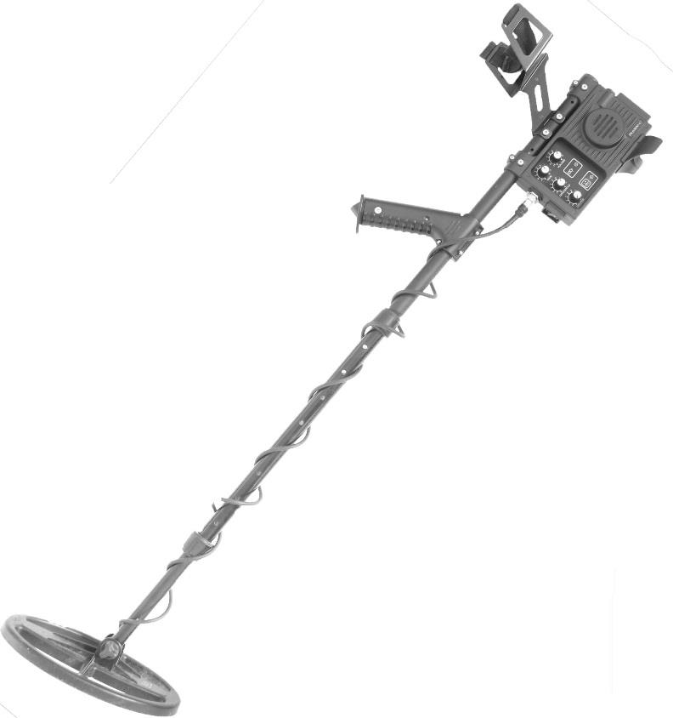

В собранном виде прибор имеет вид, изображенный на Рис. 1.
Подлокотник
Рукоятка
Электронный блок
Штанга
Цанговый зажим
Пластмассовый шток
Цанговый зажим
Датчик

Рис. 1

ОРГАНЫ УПРАВЛЕНИЯ И ИНДИКАЦИИ
Внешний вид панели управления показан на Рис. 2.
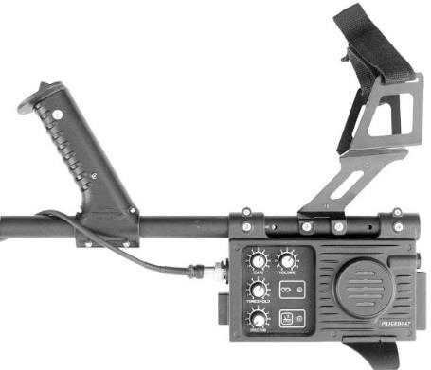
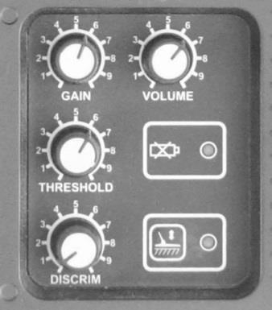
Рис. 2
Управление параметрами настройки металлодетектора «ПИЛИГРИМ-47»
осуществляется с помощью вращающихся регуляторов: VOLUME (ГРОМКОСТЬ),
Батарейный отсек
GAIN (УСИЛЕНИЕ), THRESHOLD (ПОРОГОВЫЙ ТОН), DISCRIM (ДИСКРИМИНАТОР).
Разъём датчика
Для включения/выключения режима «БАЛАНС ГРУНТА» служит кнопка


.
На панели управления имеются два светодиодных индикатора: индикатор
включения режима баланса грунта и индикатор разряда батареи.
Для включения/выключения прибора служит клавиша, расположенная сбоку, рядом с разъёмом датчика (катушки).
На противоположной стороне корпуса расположен разъём для подключения наушников, который также служит для подключения к компьютеру при обновлении внутреннего программного обеспечения.

ЗАДНЯЯ И БОКОВЫЕ ПАНЕЛИ
На задней панели электронного блока (Рис. 3) под крышкой расположен отсек для установки батарей
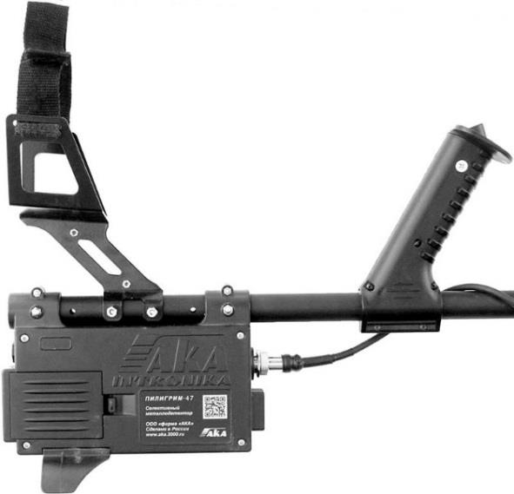
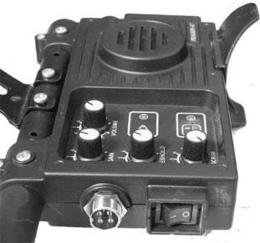
Выключатель электропитания

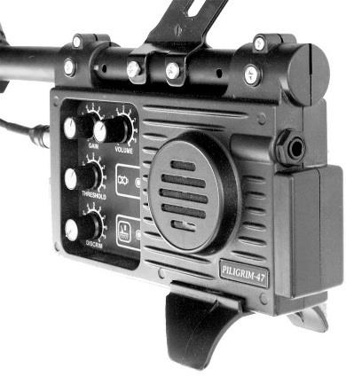

Разъём наушников/ связи с ПК
Рис. 3

ВКЛЮЧЕНИЕ/ВЫКЛЮЧЕНИЕ ПРИБОРА
Перед первым включением прибора внимательно прочтите инструкцию.
При каждом включении прибора происходит автоматическая компенсация датчика по воздуху. Это необходимо для подстройки электроники прибора к параметрам окружающей среды. В связи с этим включение требуется производить в следующей последовательности:

  - возьмите прибор в руку за рукоятку, опираясь локтем в подлокотник. Для лучшего закрепления руки используйте специальный ремешок, расположенный на подлокотнике;
  - поднимите датчик от грунта на уровень пояса;
  - убедитесь в отсутствии поблизости от датчика (в радиусе 2,5 метра) крупных металлических объектов;
  - включите питание прибора – переведите клавишу включения вверх, в положение [I].

Если компенсация прошла успешно, после соответствующего звукового сигнала прибор перейдет в режим поиска
В противном случае прозвучит сообщение о невозможности компенсации датчика.
В этом случае необходимо выключить прибор и повторить компенсацию в другом месте (предварительно убедившись в отсутствии рядом крупных металлических объектов и мощных источников электромагнитных помех – линий электропередачи, трансформаторных подстанций и др.). Если при отсутствии вблизи датчика металлических объектов, компенсация не происходит, проверьте правильность подключения и настройки установленного датчика. Если датчик подключен правильно, настройка данного датчика произведена по инструкции, обратитесь в сервисный центр.
Выключение прибора осуществляется переводом клавиши вниз, в положение [0]. После перевода клавиши в положение [0], отключение электропитания происходит не сразу, а через некоторое время (до 10-и секунд в зависимости от режима работы), необходимое для сохранения настроек в памяти прибора.
БАЛАНСИРОВКА ПО ГРУНТУ
Балансировка по грунту необходима для уменьшения влияния минерализации грунта во время поиска. Без правильно проведенной балансировки металлодетектор не сможет обеспечить должную дальность обнаружения объектов поиска и корректную идентификацию типов объектов, при этом могут постоянно присутствовать ложные сигналы даже при отсутствии металлических объектов.

Для проведения балансировки по грунту необходимо выполнить следующее:

    - определите участок грунта, свободный от металлических объектов. Для этого в режиме поиска просканируйте участок грунта и найдите место, где прибор не даёт сигналов от объектов (ориентировочно, 1,5 метра в радиусе).

    - Поднимите датчик на уровень пояса от грунта.

    - Нажмите кнопку . Прибор перейдет в режим автоматической балансировки по грунту.
    - Плавно поднесите датчик к грунту сверху вниз, избегая ударов датчиком о жёсткую траву, грунт, камни и другие объекты. Скорость поднесения датчика должна быть такой, чтобы он опустился до уровня грунта приблизительно, за одну - две секунды.
    - При успешной балансировке прозвучит соответствующий звуковой сигнал.

    - Для того, чтобы убедиться в правильности проведения баланса грунта, поднимите датчик над грунтом и повторите процесс 2-3 раза.

    - Нажмите кнопку для перехода в режим поиска.
    - Если при опускании датчика к грунту отстройка не произошла, поднимите датчик на уровень пояса, задержите его на 1-2 секунды и повторите пункты 4-6.
После проведения баланса грунта, во время работы прибора, происходит автоматическая подстройка значения баланса, если под датчиком отсутствуют
металлические объекты.

ПАРАМЕТРЫ НАСТРОЙКИ ПРИБОРА
Металлодетектор «ПИЛИГРИМ-47» является сложным электронным изделием с широкими возможностями настройки параметров, которые позволяют настроить работу прибора в соответствии с окружающей обстановкой, погодными явлениями, целями поиска.
При несоответствии выбранных настроек условиям поиска прибор может оказаться неработоспособным.

  - «VOLUME» (ГРОМКОСТЬ) определяет громкость звуковых сигналов прибора.

  - «GAIN» (УСИЛЕНИЕ) определяет чувствительность металлодетектора. Чем больше усиление, тем больше глубина поиска и тем более мелкие объекты прибор будет обнаруживать. Для получения максимальной глубины поиска усиление устанавливают в максимальное положение. Для более комфортного поиска, а так же для поиска на замусоренных участках и на грунтах с повышенной минерализацией (много ложных сигналов при отсутствии металла), усиление требуется уменьшить. Без особой необходимости не
устанавливайте данный параметр в максимальное положение. При использовании металлодетектора на грунте с повышенным уровнем минерализации, прибор не сможет работать с максимальным значением усиления. В этом случае, при уменьшении усиления будет достигаться бОльшая глубина поиска, чем при большем значении усиления. Не рекомендуется устанавливать значение усиления, больше 8-ми, т.к. в этом случае возможны ложные срабатывания.

  - «THRESHOLD» (ПОРОГОВЫЙ ТОН) определяет громкость порогового тона. Пороговый тон – это сигнал от объектов, который звучит при невозможности идентификации цели (мелкий глубинный объект) или при попадании сигнала в зону работы дискриминатора. При установке регулятора в крайнее левое положение (0) пороговый тон отсутствует.

  - «DISCRIM» (ДИСКРИМИНАТОР) служит для настройки дискриминационной характеристики прибора. С помощью этого регулятора осуществляется отключение реакции прибора на различные объекты, обнаружение которых не требуется.

НАСТРОЙКА ДИСКРИМИНАТОРА
Для правильной настройки дискриминатора необходимо понимание – какое положение регулятора каким объектам соответствует. Отключение реакции на ненужные объекты осуществляется по наличию в металле магнитных свойств (чёрные или цветные металлы) и электропроводности металла.
В идеальных условиях (при отсутствии грунта) положение 0…5 соответствует магнитным (чёрным) металлам, 5…10 – немагнитным (цветным). Для немагнитных металлов – чем больше электропроводность металла и размер объекта, тем при большем положении регулятора происходит исключение данного объекта.
Магнитным металлам (сталь, чугун, железо) сопоставляется положение регулятора в зависимости от марки металла и размеров объекта. Аналогично немагнитным металлам – чем больше размер объекта, тем при большем положении регулятора происходит исключение данного объекта. При значительных размерах магнитных объектов, сопоставимых с размером датчика, сигналы от них могут попадать в сектор немагнитных.
Следует иметь в виду, что положение регулятора для отсечения определённого объекта зависит от рабочей частоты прибора. Чем выше частота, тем при большем положении регулятора происходит исключение данного объекта.
Ориентировочно, положения регулятора «DISCRIM» соответствуют следующим объектам (для частоты 7 кГц):

Сектор регулятора | Типы объектов
0…5 | Магнитные металлы
4…6 | Фольга
4…6 | Мелкие медные и серебряные монеты
6…8 | Более крупные монеты
8…10 | Средние монеты

Следует отметить, что положения регуляторов могут меняться из-за мешающего влияния среды поиска (грунт). Чем больше минерализация грунта, тем больше может быть отклонение от значений на воздухе (при отсутствии грунта). Также на положение регуляторов влияет глубина залегания объекта – чем больше глубина, тем сильнее может быть отклонение.
Для правильного понимания принципов работы регулятора «DISCRIM» проведите эксперименты на нескольких объектах и запомните какие положения регулятора каким объектам соответствуют.

РЕЖИМ ПЕРЕГРУЗКИ
Во время работы прибора может происходить перегрузка электроники сильным сигналом от крупных поверхностных объектов. Если происходит перегрузка, прибор не может правильно идентифицировать обнаруженный объект. В этом случае будет слышна соответствующая звуковая индикация.
Если перегрузка возникает слишком часто, то для правильной идентификации объектов рекомендуется уменьшить чувствительность прибора с помощью регулятора
«GAIN» или поднять датчик выше над грунтом. Если перегрузка возникает в единичных случаях, то, при её появлении, достаточно приподнять датчик и снова просканировать объект.
Иногда может возникнуть ситуация, когда прибор сигнализирует о перегрузке, но объект при этом не обнаруживается. Это может быть связано с повышенной минерализацией грунта. В этом случае, для обеспечения работоспособности прибора, необходимо уменьшить чувствительность прибора регулятором «GAIN».

РЕЖИМ АВТОМАТИЧЕСКОЙ НАСТРОЙКИ ДАТЧИКОВ
Металлодетектор «ПИЛИГРИМ-47» поставляется в комплекте с датчиком, настроенным на производстве. Прибор может работать с любыми дополнительными датчиками производства ООО «фирма «АКА». Работа с датчиками сторонних производителей не гарантируется. Настройка нового датчика осуществляется автоматически с помощью встроенной программы. При подключении нового датчика к электронному блоку программа настройки датчика включается автоматически, оповещая пользователя о включении сообщением «Адаптация датчика». После осуществления адаптации прибор переходит в режим системного баланса грунта, извещая пользователя соответствующим сообщением «Баланс грунта».
Системный баланс грунта необходимо проводить на заведомо свободном от любых металлических объектов участке грунта или с использованием имитатора грунта - небольшого изделия из феррита (кольцо, стержень, пластина и т.д.) или куска красного кирпича. Ферритовые изделия можно приобрести в радиомагазине или извлечь из старой радиоаппаратуры.
При проведении баланса грунта с помощью имитатора необходимо положить металлодетектор таким образом, чтобы рядом с датчиком не было металлических объектов и датчик был неподвижен. При включении баланса грунта приближать имитатор к датчику (с любой стороны) с расстояния около 0,5 метра со скоростью, приблизительно, 1-2 секунды до звукового сигнала об успешном балансе. Приближение имитатора к датчику должно быть таким, чтобы не возникло перегрузки прибора. Минимальное расстояние до датчика должно быть в пределах 5-15 сантиметров в зависимости от размеров имитатора.

В случае необходимости процедуру адаптации датчика можно активизировать

принудительно нажав и удерживая больше 3-х секунд кнопку .
В некоторых случаях при подключении нового датчика процедура автоматической адаптации датчика может на запуститься. Причиной этому может быть близость параметров нового датчика к параметрам датчика, который был установлен.
В этом случае рекомендуется принудительно активизировать процедуру адаптации датчика.
Принудительное включение режима адаптации датчика может потребоваться, если параметры датчика изменились со временем или в связи с сильным изменением параметров окружающей среды.

ЭЛЕКТРОПИТАНИЕ ПРИБОРА
Электропитание прибора осуществляется от 4-х или 6-и элементов типа «AA» в зависимости от модификации прибора. Возможно использовать как сухие элементы питания (батарейки), так и аккумуляторы. Рекомендуется использовать щелочные (алкалиновые, alkaline) элементы или аккумуляторы емкостью не менее 2000 мА-ч. Солевые элементы питания не годятся для использования в приборе в связи с их небольшой ёмкостью.
Уровень заряда батареи отображается с помощью светодиодного индикатора. При высоком уровне заряда индикатор не светится. По мере разряда батареи индикатор будет мигать всё с большей частотой. При достижении почти полного разряда батареи будет озвучено соответствующее сообщение. При полном разряде, для исключения выхода из строя аккумуляторов, будет озвучено сообщение о разряде и прибор перейдёт в режим пониженного энергопотребления, все функции будут заблокированы. Дальнейшая работа с прибором невозможна до замены батареи питания.

ИСПОЛЬЗОВАНИЕ ГОЛОВНЫХ ТЕЛЕФОНОВ
Ваш металлодетектор оснащен стандартным разъемом «jack-6,3» (1/4”) для подключения головных телефонов (наушников). Разъем расположен на задней торцевой части электронного блока. Этот же разъём служит для подключения к компьютеру для обновления встроенного программного обеспечения. В металлодетекторе возможно использовать низкоомные стереофонические головные телефоны, предпочтительно, с регулировкой громкости.

ОБНОВЛЕНИЕ ПРОГРАММНОГО ОБЕСПЕЧЕНИЯ
Металлодетектор «ПИЛИГРИМ-47» имеет возможность самостоятельного обновления встроенного программного обеспечения (ПО). Процесс обновления является довольно сложным и рекомендуется только подготовленным специалистам, знакомым с микропроцессорной и компьютерной техникой.
Для обновления встроенного ПО используется разъем наушников. При включении режима обновления ПО, выход усилителя мощности звуковой частоты отключается от разъема, а контакты разъема коммутируются с необходимыми входами микроконтроллера.
Для подключения металлодетектора к порту USB компьютера используется специализированный кабель. Не допускается подключение кабеля к разъему наушников без включения режима обновления ПО. Это может привести к выходу прибора или кабеля из строя.
Получить более подробную информацию, а также скачать необходимые программы для обновления ПО, можно на сайте технической поддержки прибора http://www.aka-md.ru.
ВНИМАНИЕ! ООО «фирма «АКА» не несёт ответственность за выход из строя прибора при использовании неоригинального кабеля, а также за неквалифицированные действия с прибором и, в случае выхода из строя прибора по вине пользователя, гарантийный ремонт не производится.

ХРАНЕНИЕ И ОБСЛУЖИВАНИЕ МЕТАЛЛОДЕТЕКТОРА
Металлодетектор – это сложное электронное устройство, которое постоянно работает в тяжелых полевых условиях. Для обеспечения продолжительного срока службы прибора, необходимо следить за его техническим состоянием, производить необходимое обслуживание, соблюдать условия хранения.
Хранить металлодетектор необходимо в теплом, сухом помещении, в чистом виде. Если прибор длительное время не используется (более двух недель), обязательно извлеките из него батареи (или аккумуляторы). При длительном хранении, из батарей может вытечь электролит, что приведет к выходу из строя металлодетектора.
После каждого использования, необходимо очистить датчик, штангу, электронный блок от грязи. Сразу после окончания работы с прибором, рекомендуется извлечь батареи (аккумуляторы) из электронного блока. После длительной работы в сырую погоду (дождь, туман, повышенная влажность), рекомендуется на некоторое время (несколько часов) положить электронный блок с вынутыми батареями и открытой крышкой батарейного отсека в сухое теплое помещение, для того, чтобы влага (конденсат), образовавшаяся внутри электронного блока смогла испариться через отверстия в батарейном отсеке. При этом положить электронный блок необходимо батарейным отсеком вверх.
Не используйте для удаления образовавшейся внутри электронного блока влаги нагревательные приборы (радиаторы отопления, электрофены и т.п.), открытый огонь, например, костра или газовой горелки. Это может привести к повреждениям корпуса, передней панели, выходу из строя датчика.
При прямом попадании воды внутрь электронного блока, немедленно извлеките батареи питания, оставьте электронный блок с незакрытой крышкой батарейного отсека и как можно быстрее обратитесь в сервисный центр.

О ТЕХНИКЕ СКАНИРОВАНИЯ
При сканировании грунта плавно перемещайте датчик над поверхностью, выдерживая постоянное расстояние 3-4 см. Очень важно чтобы расстояние между датчиком и поверхностью земли при перемещении оставалось постоянным. Имейте в виду, что качество выполнения этой операции непосредственно влияет на правильность идентификации искомых объектов. Также, старайтесь не делать резких перемещений датчика по горизонтали. Не допускайте ударов датчиком о грунт, жесткие ветки растений и других объектов для исключения ложных срабатываний.
Важным фактором является правильный выбор скорости сканирования. В большинстве случаев Вы должны делать одно маховое движение датчиком (справа налево или слева направо) за 1-2 секунды. При сильной замусоренности грунта скорость необходимо уменьшить для лучшего разделения объектов. Каждый следующий проход датчика должен перекрывать предыдущий, в идеальном случае на половину диаметра датчика.
ГАРАНТИЙНЫЕ ОБЯЗАТЕЛЬСТВА
Предприятие-изготовитель гарантирует работоспособность металлодетектора при условии соблюдения потребителем условий эксплуатации.
Гарантийный срок эксплуатации - 24 месяца со дня продажи, но, не более
36-и месяцев с даты выпуска.
В течение гарантийного срока обнаруженный производственный дефект бесплатно устраняется изготовителем, при условии соблюдения пользователем настоящей инструкции по эксплуатации и отсутствии механических повреждений электронного блока и датчика прибора. В случае не санкционированного внесения изменений в электронную схему или конструкцию прибора, не предусмотренных заводом-изготовителем, в ремонте, как гарантийном, так и не гарантийном, может быть отказано.
В случае необходимости доставки прибора в сервисный центр для обслуживания, стоимость доставки оплачивается пользователем прибора.
Для осуществления гарантийного ремонта необходимо предъявить настоящую инструкцию по эксплуатации с указанной датой продажи. При отсутствии отметки о продаже, гарантия исчисляется с даты выпуска.

Адрес для предъявления претензий:

СВИДЕТЕЛЬСТВО О ПРИЕМКЕ
Металлодетектор «ПИЛИГРИМ-47», №

Дата выпуска « » 20 г.

Штамп предприятия изготовителя

Годен для эксплуатации Подпись приемщика. Дата продажи « » 20 г.

Сайт технической поддержки: www.aka-md.ru

